一 次 函 数 测 试 题
一、填空 (10×3´=30´)
1、已知一个正比例函数的图象经过点（-2，4），则这个正比例函数的表达式是 。
2、若函数y= -2x^{m+2}是正比例函数，则m的值是 。
3、已知一次函数y=kx+5的图象经过点（-1，2），则k= 。
4、已知y与x成正比例，且当x＝1时，y＝2，则当x=3时，y=____ 。
5、点P（a，b）在第二象限，则直线y=ax+b不经过第 象限。
6、已知一次函数y=kx-k+4的图象与y轴的交点坐标是(0，-2)，那么这个一次函数的表达式是______________。
7、已知点A(-1，a), B(2，b)在函数y=-3x+4的象上,则a与b的大小关系是____ 。
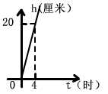
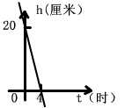
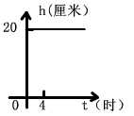
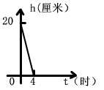
8、地面气温是20℃,如果每升高1000m,气温下降6℃,则气温t（℃）与高度h（m）的函数关系式是__________。
9、一次函数y=kx+b与y=2x+1平行,且经过点(-3,4),则表达式为： 。
10、写出同时具备下列两个条件的一次函数表达式（写出一个即可） 。
（1）y随着x的增大而减小， （2）图象经过点（1，-3）。
二、选择题 (10×3´=30´)
11、下列函数（1）y=πx (2)y=2x-1 (3)y= (4)y=2⁻¹-3x 中，是一次函数的有（ ）
O
x
y
1
2
（A）4个 （B）3个 （C）2个 （D）1个
12、下面哪个点不在函数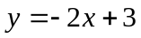的图像上（ ）
（A）（-5，13） （B）（0.5，2） （C）（3，0） （D）（1，1）
13、直线y=kx+b在坐标系中的位置如图，则( ) （第13题图）
（A）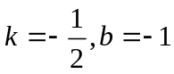 （B）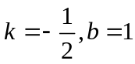 （C）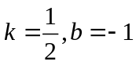 （D）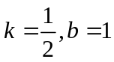
14、下列一次函数中，随着增大而减小而的是 （ ）
（A）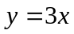 （B）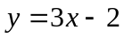 （C）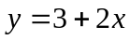 （D）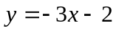
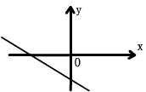
15、已知一次函数y=kx+b的图象如图所示，则k，b的符号是( )
(A) k>0，b>0 (B) k>0，b<0
(C) k<0，b>0 (D) k<0，b<0
（第15题图）
16、函数y=(m+1)x-(4m-3)的图象在第一、二、四象限，那么m的取值范围是( )
（A）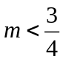 （B）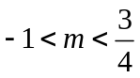 （C）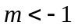 （D）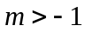
17、一支蜡烛长20厘米,点燃后每小时燃烧5厘米,燃烧时剩下的高度h (厘米)与燃烧时间t (时)的函数关系的图象是( )
(A) (B) （C） （D）
18、一次函数y=ax+1与y=bx-2的图象交于x轴上一点,那么a:b等于（ ）
A. B. C.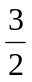 D.以上答案都不对
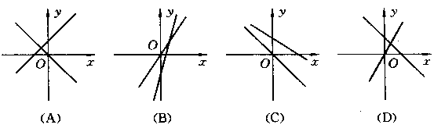
19. 下图中表示一次函数y＝mx+n与正比例函数y＝m nx(m ，n是常数，且mn<0)图像的是( )．
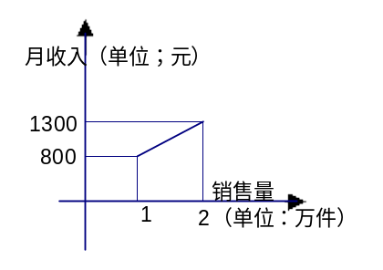
20.某公司市场营业员销部的营销人员的个人收入与其每月的销售量成一次函数关系,其图象如图所示.由图中给出的信息可知,营销人员没有销售时的收入是

A.310 B.300 C.290 D.280
三、计算题 (21、22、25各8分，23、24、26各12分)
21、已知一个正比例函数和一个一次函数的图象相交于点A(1，4)，且一次函数的图象与x轴交于点B(3，0)
(1)求这两个函数的解析式； (2)画出它们的图象；

22、已知y -2与x成正比，且当x=1时，y= -6
(1)求y与x之间的函数关系式 (2)若点(a，2)在这个函数图象上，求a的值

23、已知一次函数y=kx+b的图象经过点(-1， -5)，且与正比例函数y= x的图象相交于点(2，a)，求
(1)a的值 (2)k，b的值
(3)这两个函数图象与x轴所围成的三角形的面积。

24、某市自来水公司为限制单位用水，每月只给某单位计划内用水3000吨，计划内用水每吨收费1.8元，超计划部分每吨按2.0元收费。
（1）写出该单位水费y（元）与每月用水量x（吨）之间的函数关系式
①当用水量小于等于3000吨函数关系式为： ；②当用水量大于3000吨函数关系式为： 。
（2）某月该单位用水3200吨，水费是 元；若用水2800吨，水费 元。
（3）若某月该单位缴纳水费9400元，则该单位用水多少吨？

25、已知函数y=(2m-10)x+m -3
(1)若函数图象经过原点，求m的值
(2)若这个函数是一次函数，且图像经过一、二、四象限，求m的整数值。

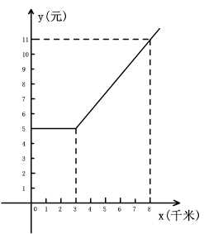
26、如图是某市出租车单程收费y (元)与行驶路程x (千米)之间的函数关系图象，根据图象回答下列问题：
(1)当行使路程为8千米时，收费应为 元；
(2)从图象上你能获得哪些信息?(请写出2条)
①

②
(3)求出收费y (元)与行使路程x (千米) (x≥3)之间的函数关系式。

